TP Windows 2016 : R101 et R202

Sommaire :

0. Configuration

1. Service DHCP

2. Création des utilisateurs du domaine

3. Stratégie de sécurité

4. Création d’un volume sur le serveur

5. Sécurité des fichiers et répertoires

6. Création des profils utilisateurs

7. Scripts d'ouverture de session

8. Création des utilisateurs en lignes de commandes : PowerShell

9. Gestion des quotas utilisateurs

10. Déploiement de logiciels

11. Installation d’une imprimante

12. Installation d’un logiciel

0. Configuration

0.1 Configuration IP

Machines Windows 10 : Machines Windows 2016:

Panneau Config → Centre Réseau Serveur local → Ethernet.
→ Ethernet.

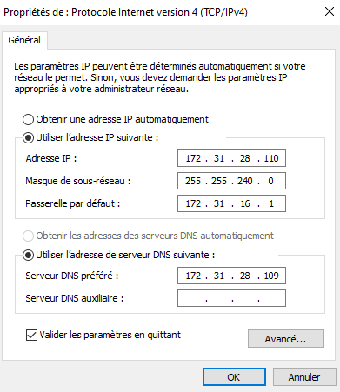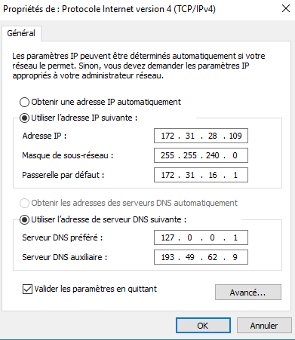

0.2 Modification du nom

Windows-Serveur : On cherche à modifier, le nom de l’ordinateur : Serveur local > Nom de l’ordinateur > Modifier.. > srv-Famchon.

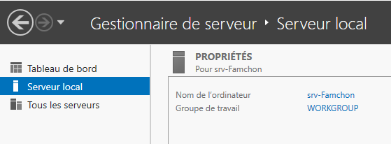

Windows-Client : On cherche à modifier le nom de l’ordinateur : Système > A propos de > Renommer ce PC.

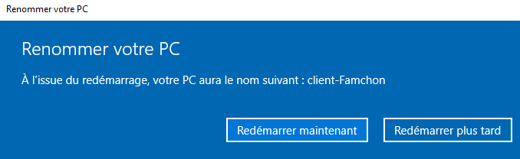

Windows-Serveur : On va ajouter des rôles et des fonctionnalités pour pouvoir ajouter le service AD DS.

0.3 Ajout du service AD DS

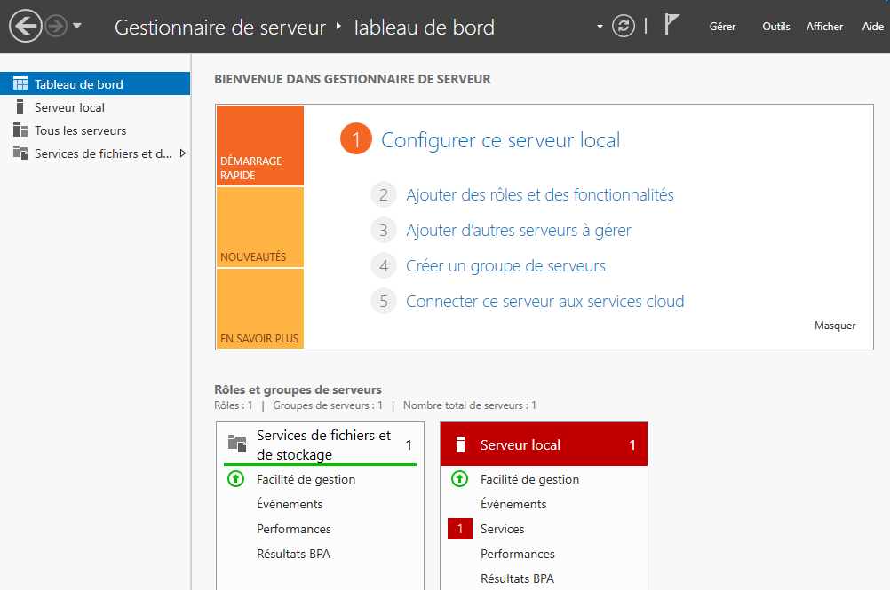

On va dans Gérer > Ajout de rôles et de fonctionnalités.

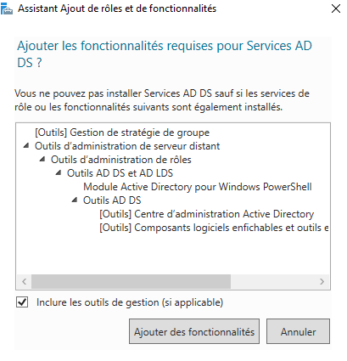

0.4 Création du nom de domaine

On clique sur le drapeau pour promouvoir ce serveur en contrôleur de domaine.

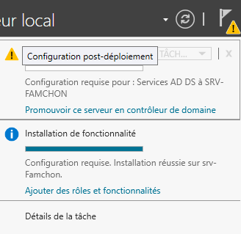

Promouvoir ce serveur… > Ajouter une nouvelle forêt.

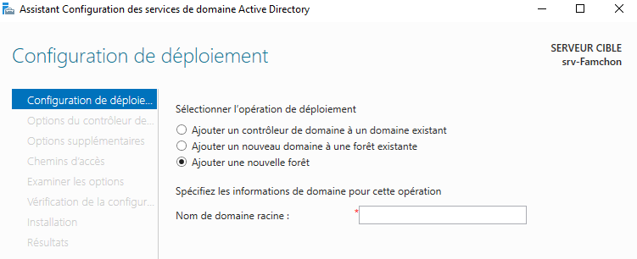

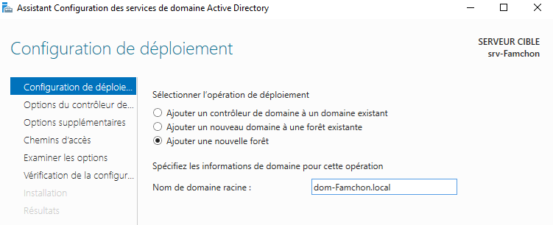

Le mot de passe de restauration est : progtr00.

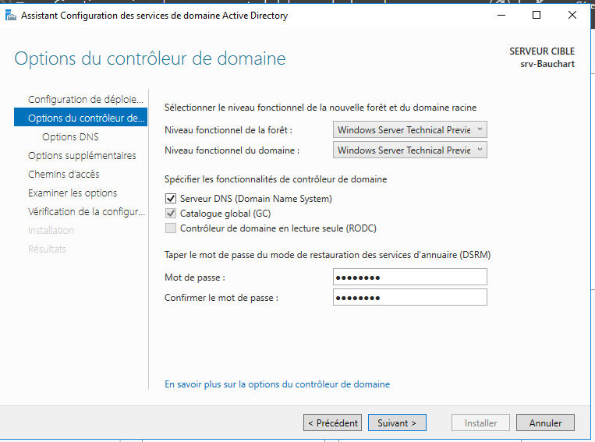

Ensuite on fait : suivant puis Installer.

0.5 Déclaration du client dans le domaine

Windows-Client : On cherche à modifier, le nom de l’ordinateur : Système > A propos de > Renommer ce PC (avancé).

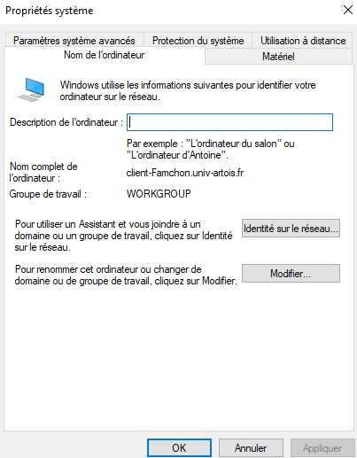

On rentre le nom de domaine dans la machine client.

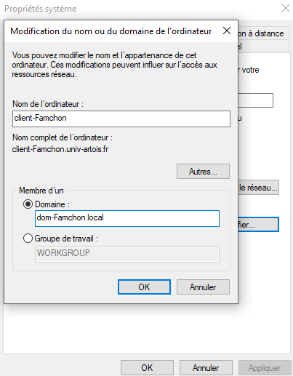
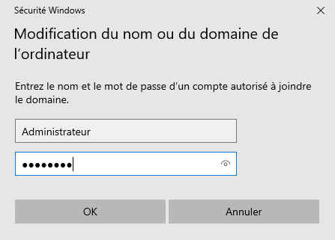

On se connecte au serveur depuis la machine cliente, puis on redémarre la machine.
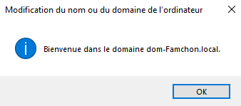

1. Service DHCP

1.1 Installation du serveur DHCP

Windows-Serveur : On va dans Gérer > Ajout de rôles et de fonctionnalités.

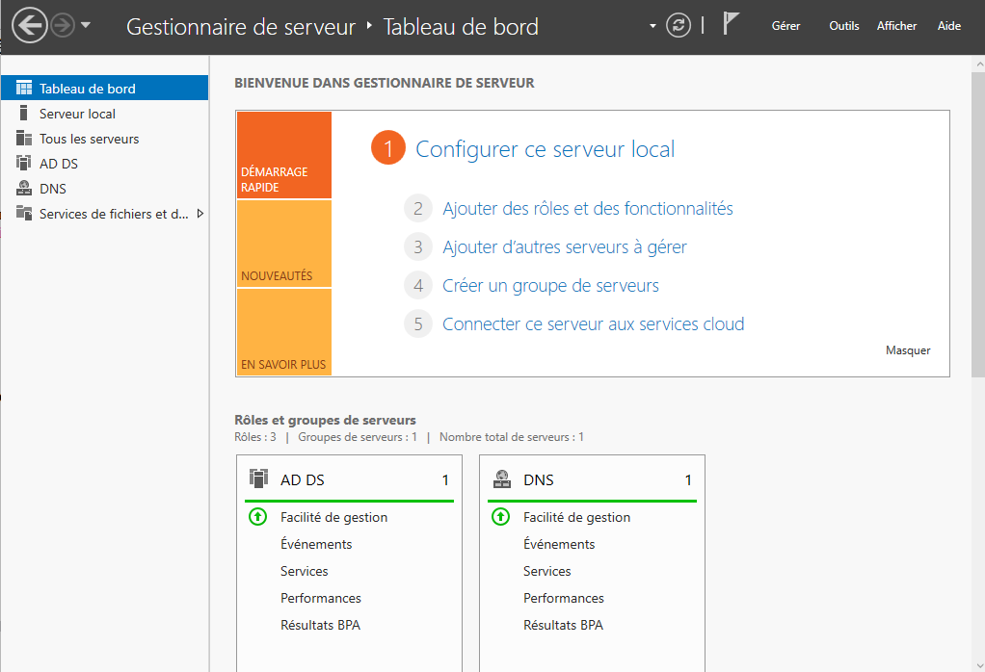

On sélectionne le serveur DHCP et ensuite on l’installe.
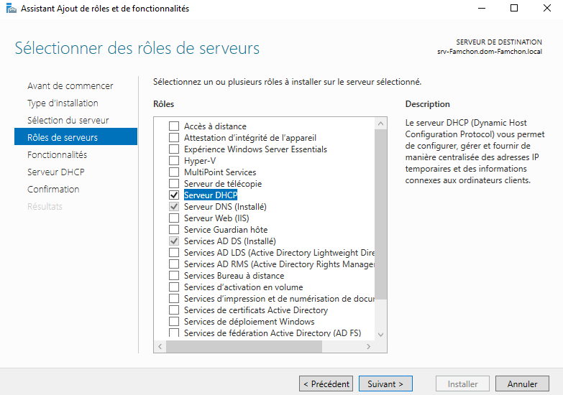

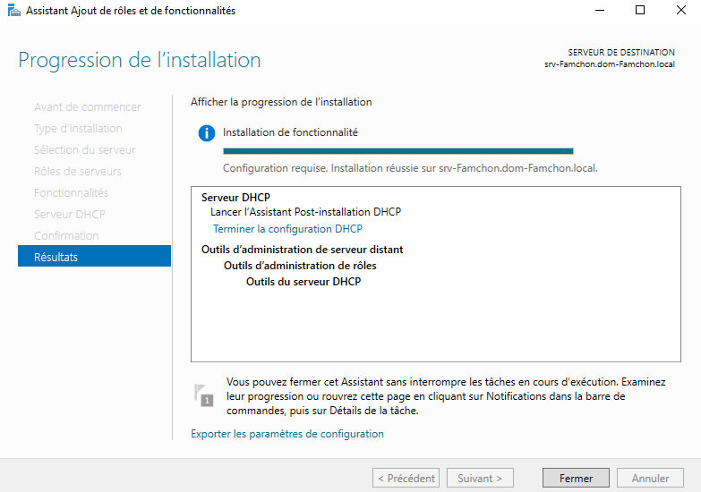

On clique sur le drapeau pour déployer le serveur DHCP.

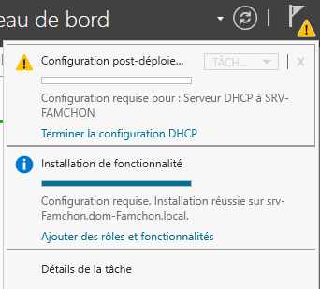

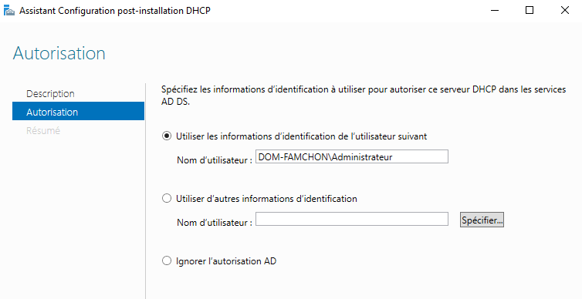

On clique sur suivant et on déploie le serveur DHCP.

1.2 Création d’une étendu

On va dans Outils > DHCP > srv-Famchon > IPv4 > Nouvelle étendu

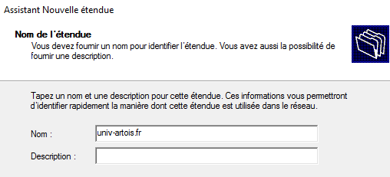
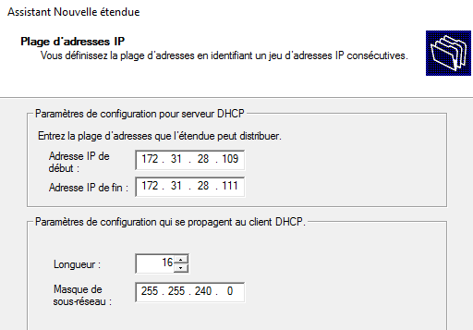
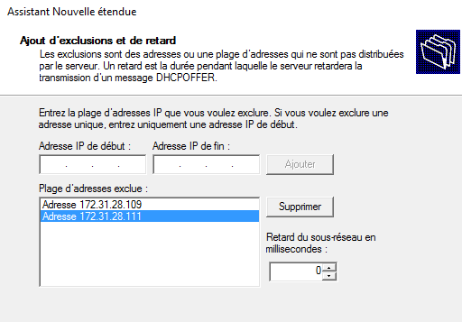
On donne le nom de l’étendu : univ-artois.fr
Plage : 172.31.28.109 - 111
Masque : 255.255.240.0
Passerelle : 172.31.16.1
DNS : 172.31.28.109 et 193.46.62.9

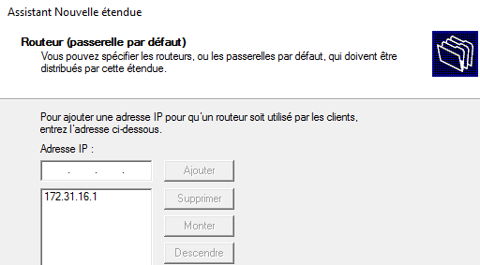
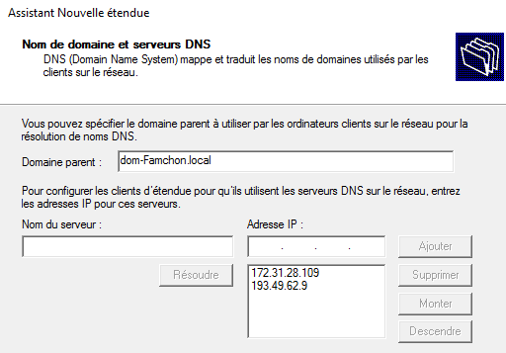

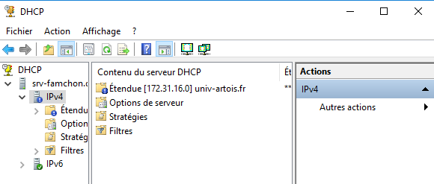

On test le service DHCP :

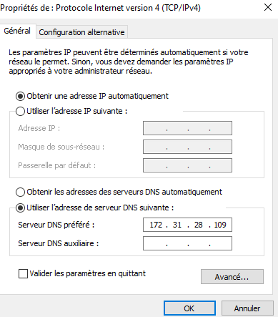

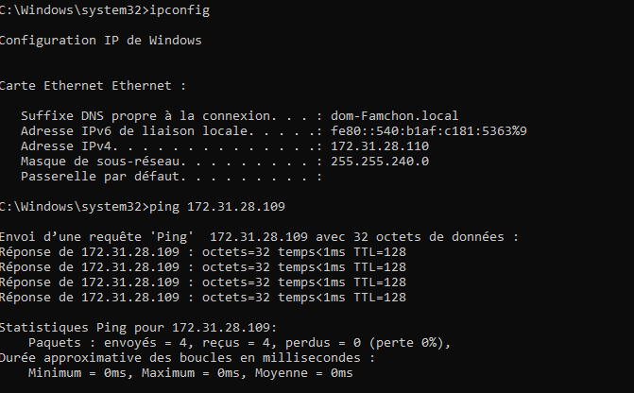

2. Création des utilisateurs du domaine

2.1 Création d’utilisateur et des groupes sur le serveur

Windows-Serveur : Outils > Utilisateurs et ordinateurs Active Directory.

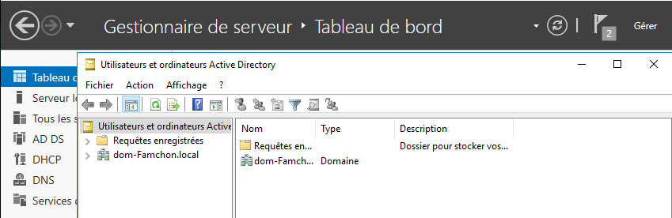

On créer un groupe nommé eleves.

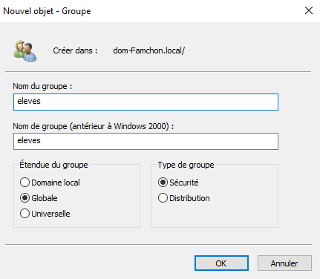

On créer un utilisateur etu01.

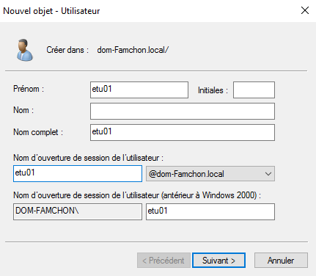

On créer un mot de passe pour etu01 : Pier..242017$

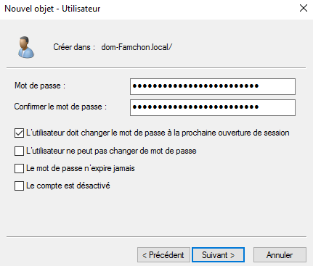

On fait un double clique sur le groupe nouvellement créé et on va dans membres :

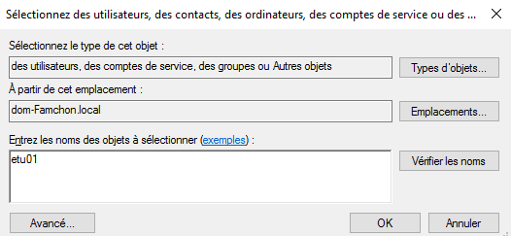

On voit que l’utilisateur etu01 prend place dans le groupe eleves.

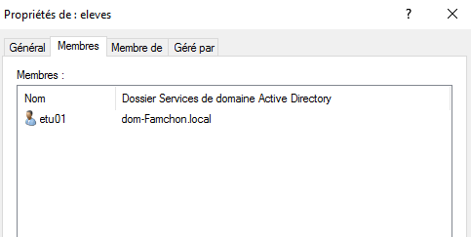

2.2 Connexion à distance

On va dans Serveur local > Bureau à distance.

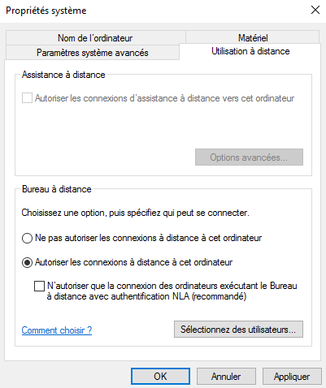

On voit que la connexion à distance est activé.

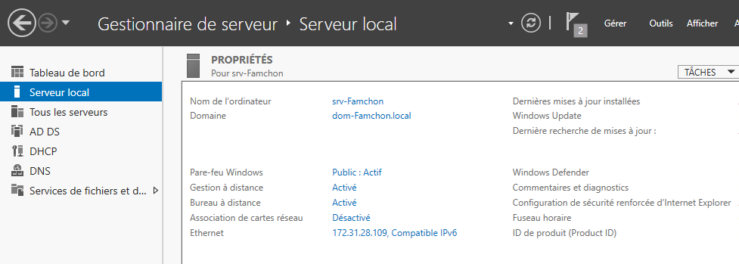

On rentre le nom de la machine puis, on se connecte depuis
le serveur sur la machine cliente .

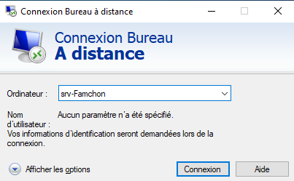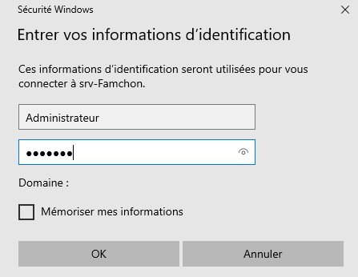

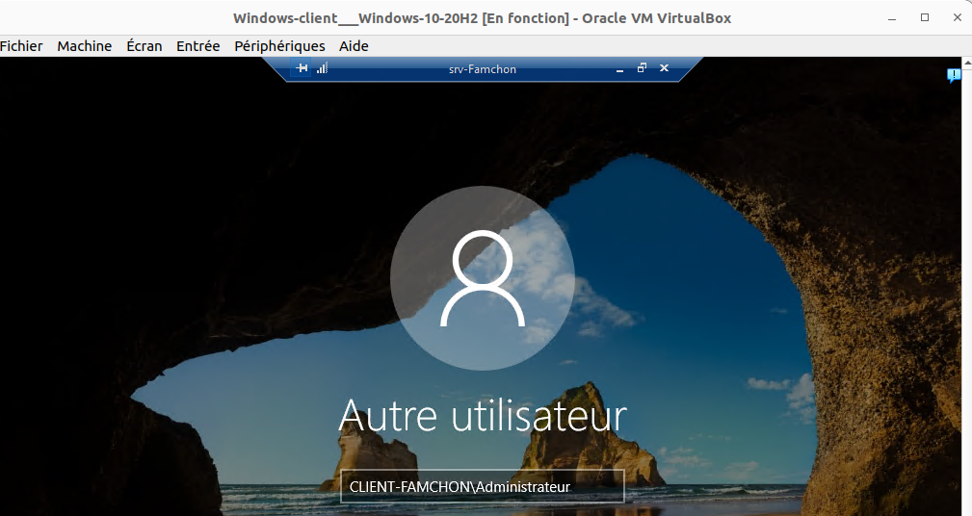

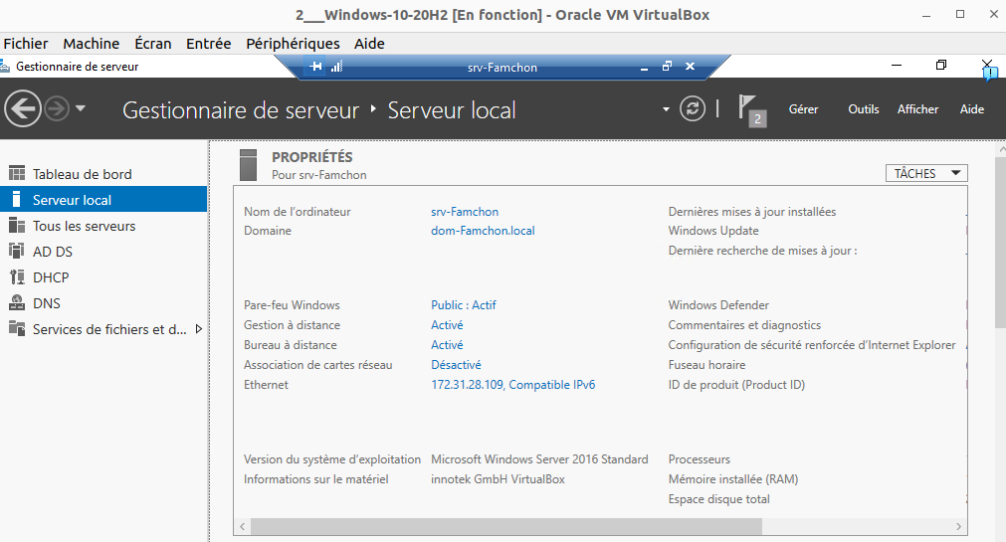

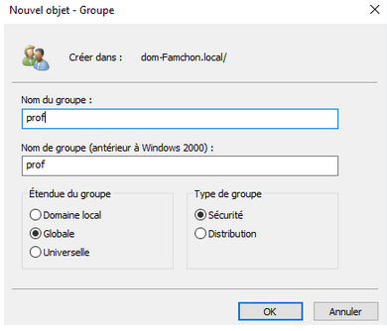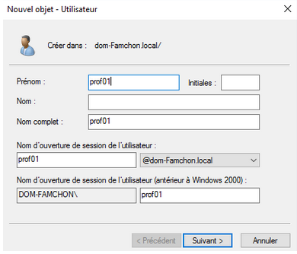

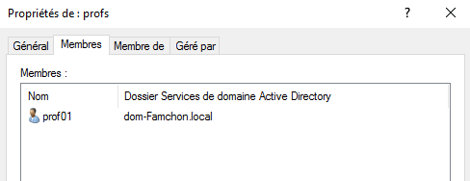

3. Stratégie de sécurité

Outils > Gestion de stratégie > ... > Default Domain Controllers Policy

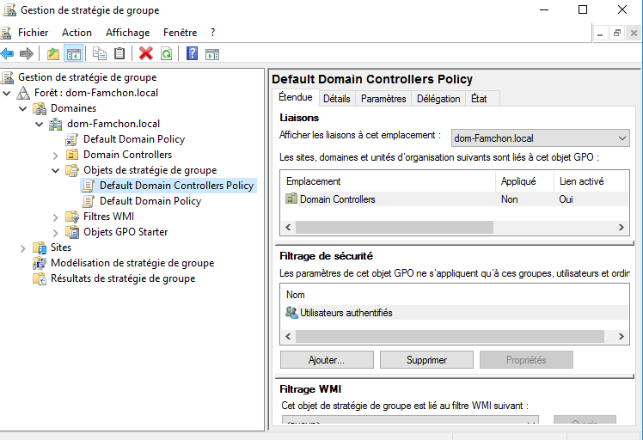

On fait un clique droit, puis modifier :

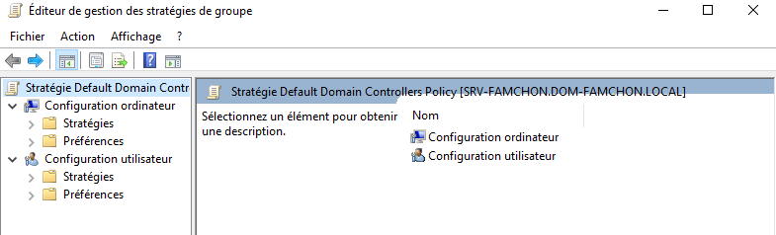

Configuration ordinateur > stratégies > Paramètres windows > Paramètres de sécurité > Stratégies locale > Attribution des droits des utilisateurs

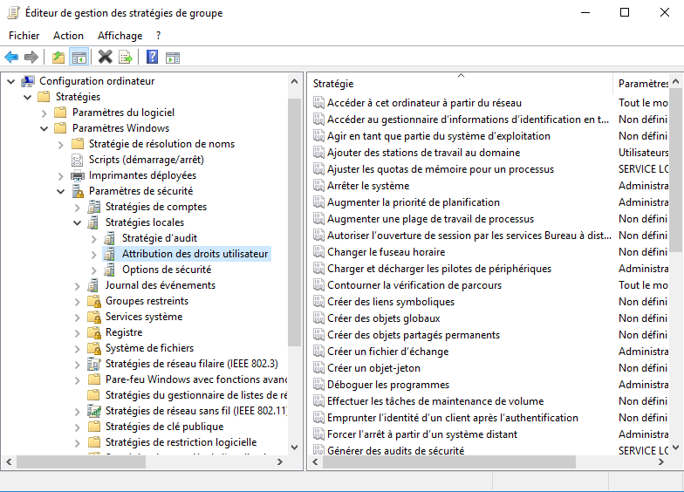

On clique sur “Permettre l’ouverture d’une session locale”

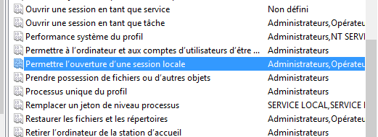

Ensuite on va ajouter les groupes profs et eleves :

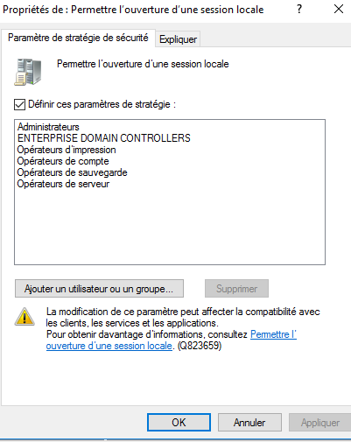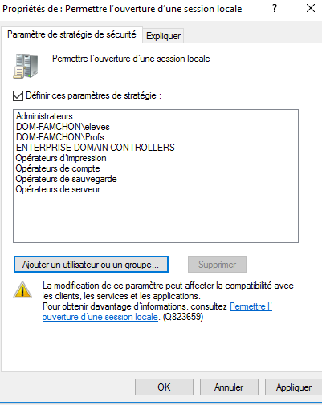

Configuration ordinateur > stratégies > Paramètres windows > Paramètres de sécurité > Stratégies comptes > Stratégies de mots de passe

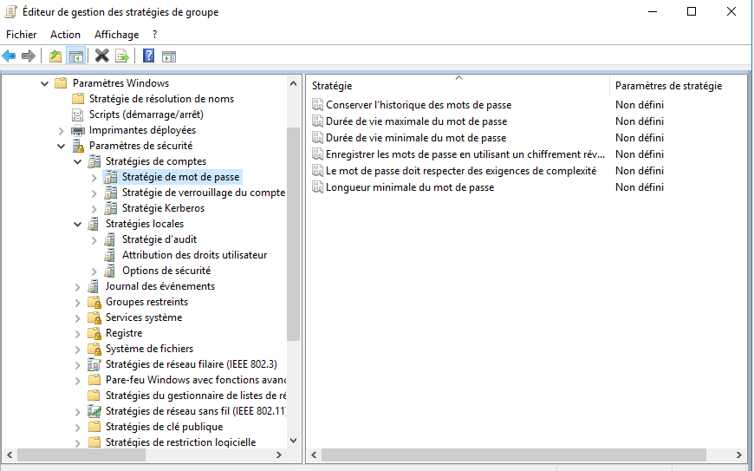

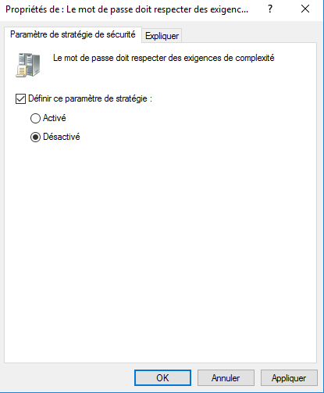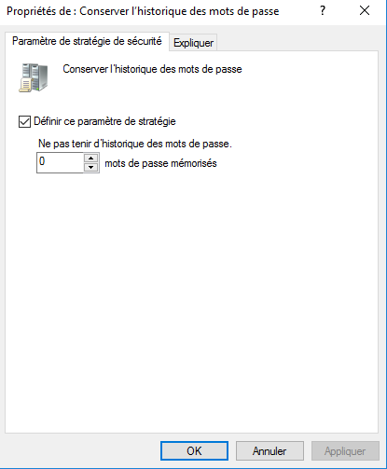

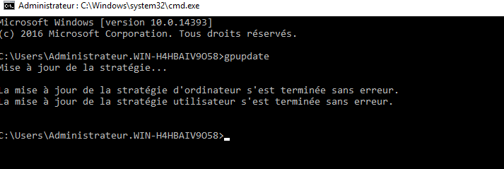

4. Création d’un volume sur le serveur

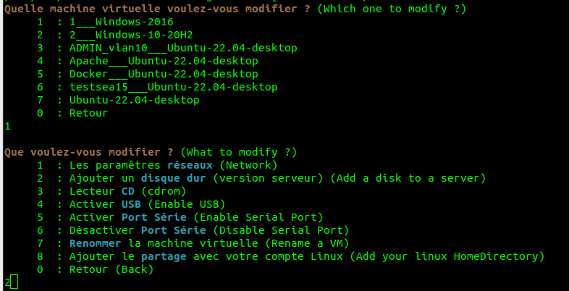

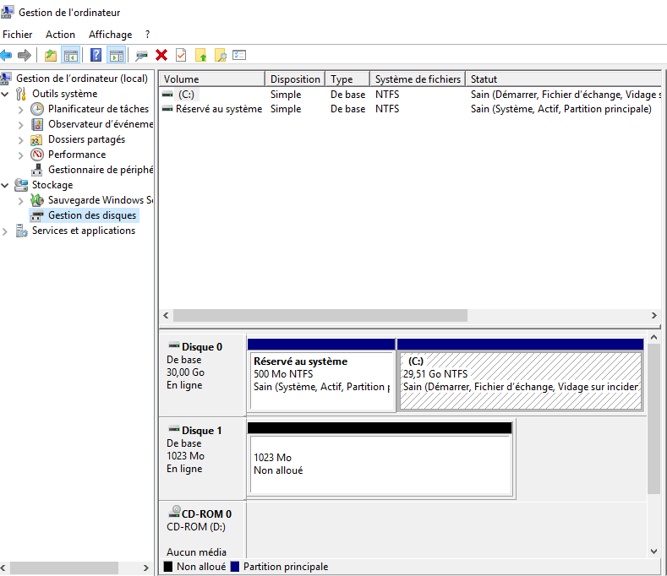

On fait clique droit sur le disque non alloué, puis on créer un nouveau volume simple :

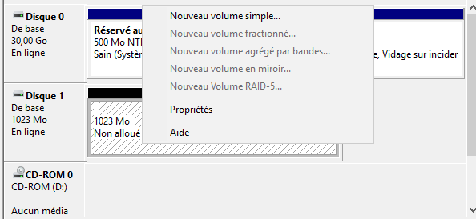

On prend la taille maximal :

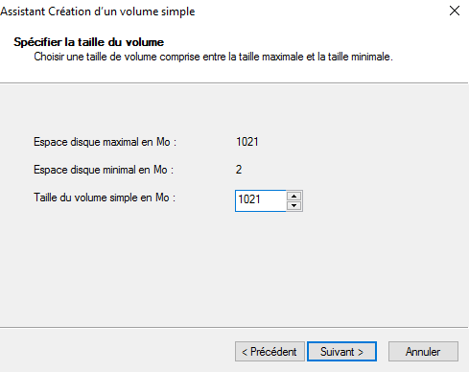

Puis on monte cette partition sur le disque C :

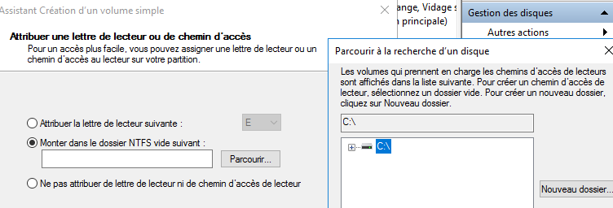

On créer un nouveau dossier qu’on va nommé volume :

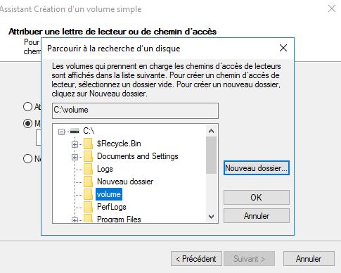

On constate bien que le volume à été créé et qu’il fait un peu plus de 1 Giga

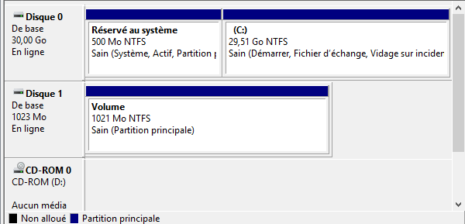

5. Sécurité des fichiers et répertoires

On créer un répertoire Utilisateur pour etu01 et prof01 et un répertoire Logiciel

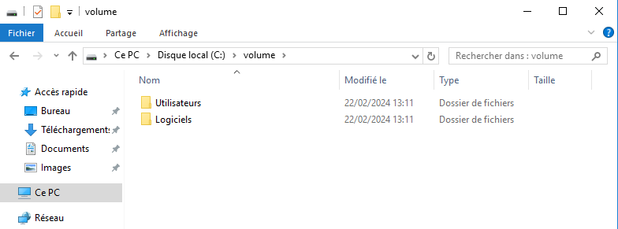

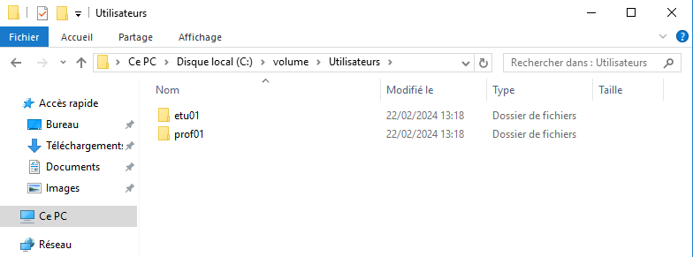

On utilise le partage avancé :

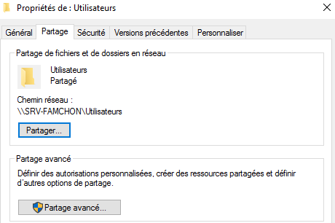

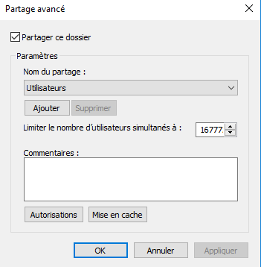

On fait la même chose sur les répertoires etu01 et prof01 :

etu 01 :

Propriété > Partage avancée

On ajoute les utilisateurs voulu, etu 01, profs et Administrateur, ensuite on va dans “Autorisation” et on donne les droits aux utilisateurs :

- etu01 (Lecture, Modifier)
- profs (Lecture)
- Administrateur (Contrôle total)

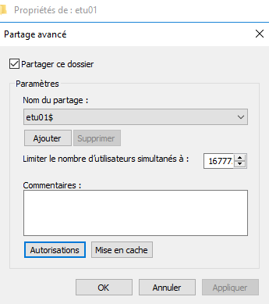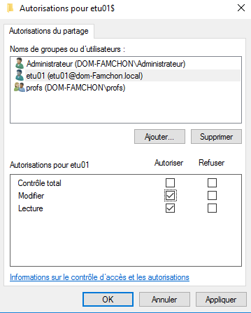

idem pour le repertoire prof01 on ajoute prof01 et Administrateur puis pour les droits nous n’avons pas de consigne précise, alors Administrateur possède un Contrôle total sur le répertoire et prof possède les droits de lecture et de modification.

Pour finir nous allons ajouter etu01, le groupe “profs”, et Administrateur dans l’onglet sécurité du fichier etu01, et on redonne les même droits que précédemment, car nous sommes obligés de faire les deux, même si nous avons privilégié dans ce cas la, les autorisations de partage.

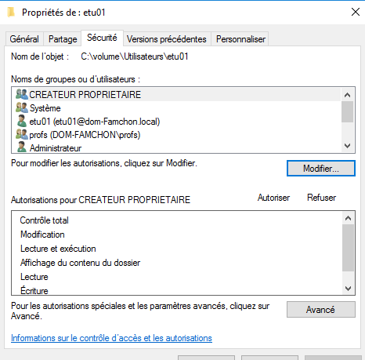

On clique sur Modifier, puis comme expliqué plus haut :

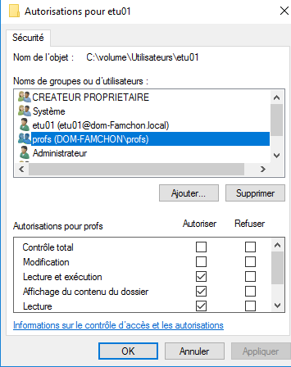

Ensuite dans un second temps nous allons partager le fichier Logiciel, puis nous ajouterons les droits et la sécurité, exactement comme vus plus haut :

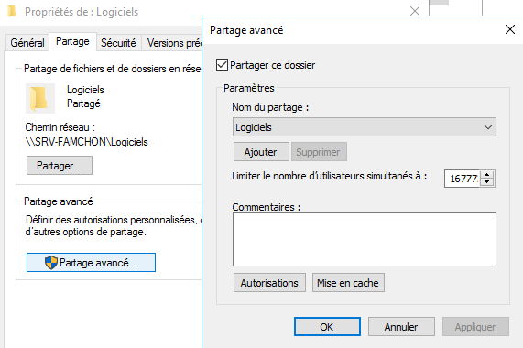

On ajoute les utilisateurs voulu, etu 01, et Administrateur, ensuite on va dans “Autorisation” et on donne les droits aux utilisateurs :

- eleves (Lecture, Modifier)
- profs (Lecture, Modifier)
- Administrateur (Contrôle total)

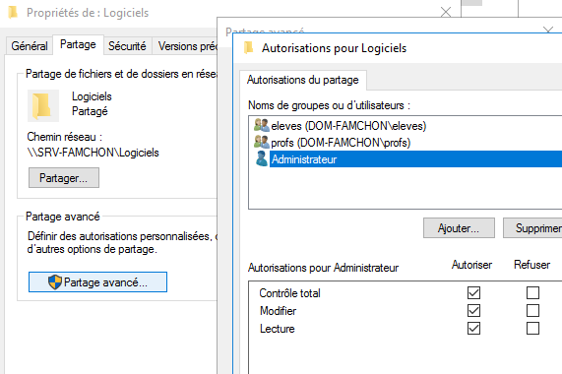

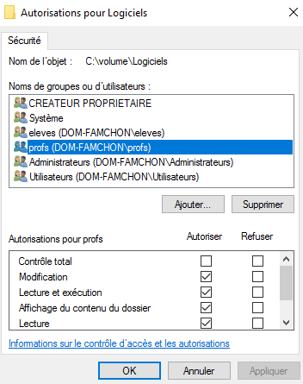

On ajoute un utilisateur etu02 ayant les même droits que etu01, on ajoute aussi un répertoire dans :

Utilisateurs > etu02 (dans le même répertoire que le répertoire etu01)

log :
user : etu02
mdp : P…2017$ : 25 carractères (oublie pas)

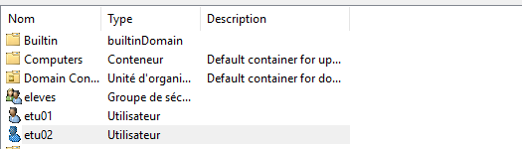

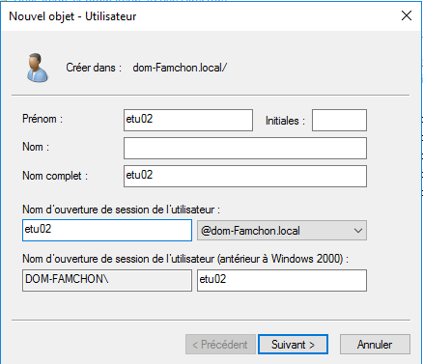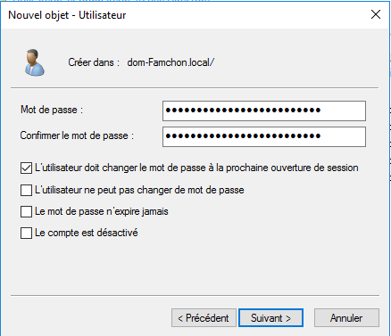

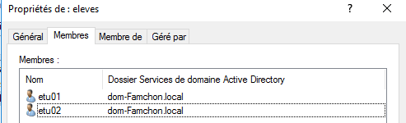

On retourne dans les répertoires et applique ce que j’ai expliqué plus haut :

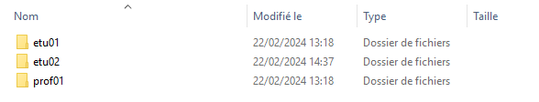

Et l’utilisateur etu01 a les droits en lecture sur le répertoire etu02 et inversement pour l’utilisateur etu02 et le répertoire etu01 :

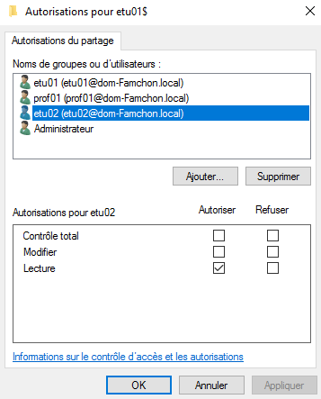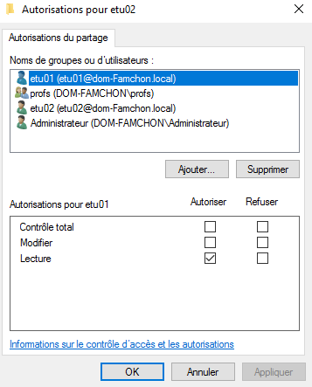

Et pour finir la partie sécurité du répertoire etu02 :

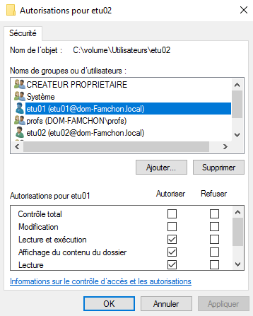
6. Sécurité des fichiers et répertoires

On doit créer un répertoire profil.v6 pour chaque utilisateur soit :

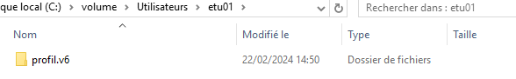
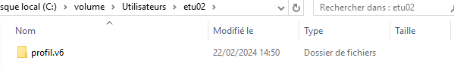
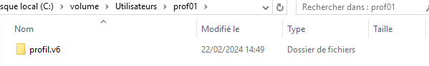

Ensuite on va dans Utilisateurs et ordinateurs Active Directory :

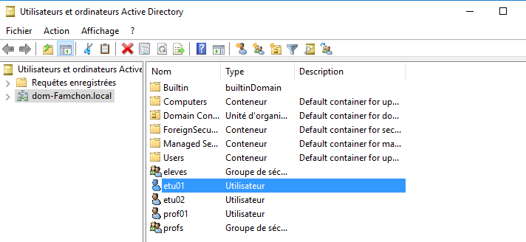

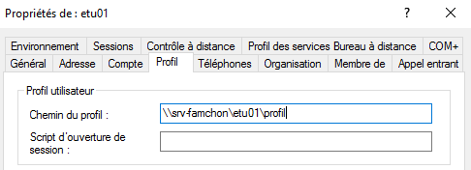
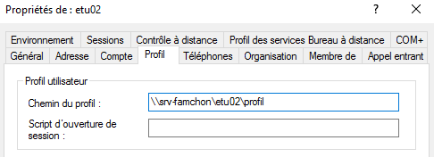
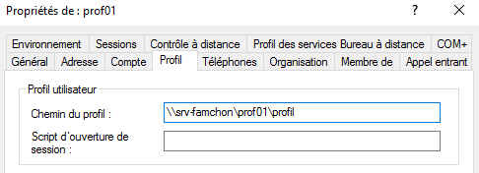

Ensuite on cherche à afficher pour nouvel utilisateur un fichier : bienvenue.txt : Pour cela on va se connecter à notre serveur depuis la machine cliente.

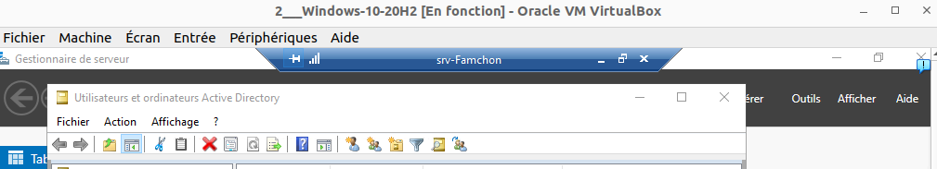

Disque local C > Utilisateurs > Default (afficher les fichiers cachés)
puis on créer notre fichier bienvenue.txt

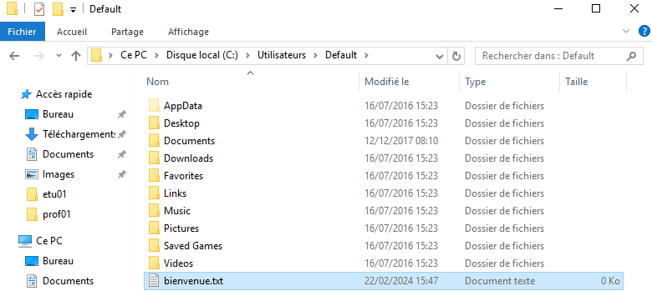

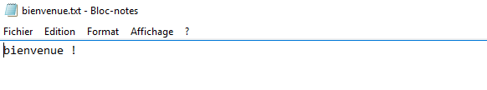
Ensuite pour tout le monde, le raccourci : Bloc Note

Disque local C > Utilisateurs > Public > Bureau public

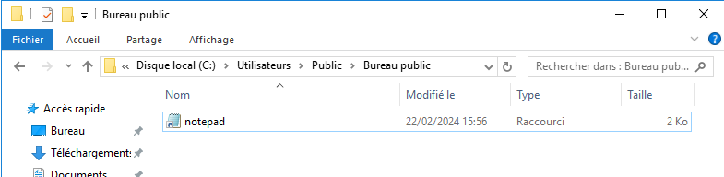

Local:
Il est créé la première fois qu’un utilisateur ouvre une session sur un ordinateur. Ce profil sera chargé par le système à chaque fois que l’utilisateur se connectera sur cet ordinateur.

profil itinérant:
Dans un environnement Serveur/client windows, les profils utilisateurs itinérant sont des profils utilisateurs locaux qui sont stockés dans un partage du serveur. Ainsi, les utilisateurs peuvent charger leur environnement sur n’importe quel ordinateur situé dans le même réseau que le serveur.

Obligatoire:
Ces profils sont créés et configurés par l’administrateur du réseau. Le nom même du profil montre qu’ils ne sont pas modifiables par l’utilisateur. Donc même si l’utilisateur procède à des modifications de son environnement, ces modifications ne seront pas mises à jour lorsqu’il fermera sa session.

7. Scripts d’ouverture de session

On va faire quelque chose de similaire à ce qu’on a fait pour le fichier de bienvenue.txt :

Disque local C > Windows > sysvol > dom-famchon.local

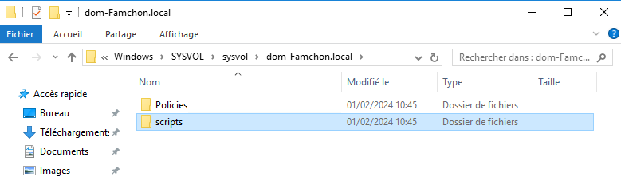

On ajoute 3 scripts :

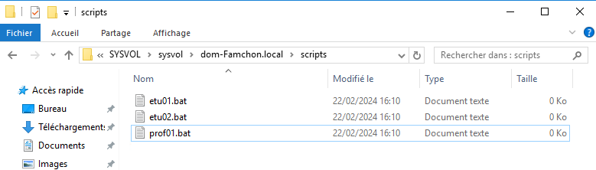

Les 3 fichiers contiennent le même script, je préférai simplement faire comme cela :

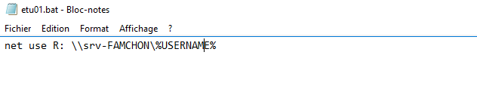

Ensuite on va dans Utilisateurs et ordinateurs Active Directory : on ajoute le nom du script à lancer à l’ouverture de la session.

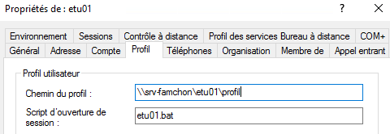

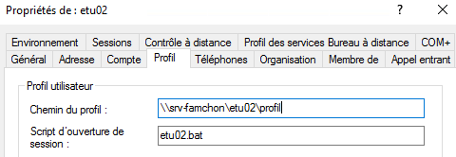

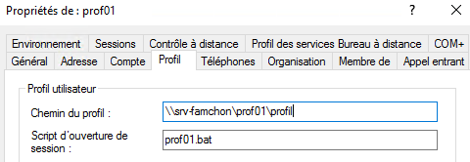

8. Création des utilisateurs en lignes de commandes : Powershell

Outils > Windows Powershell

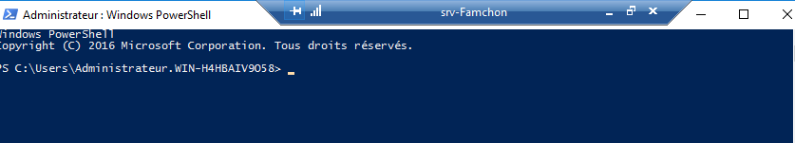

9. Gestion des quotas utilisateurs

On repasse sur le serveur :

Disque local > Volume > Propriété > quota > Activer la gestion des quotas

Et on met le quota à 1 Go et l'avertissement à 900 Mo.

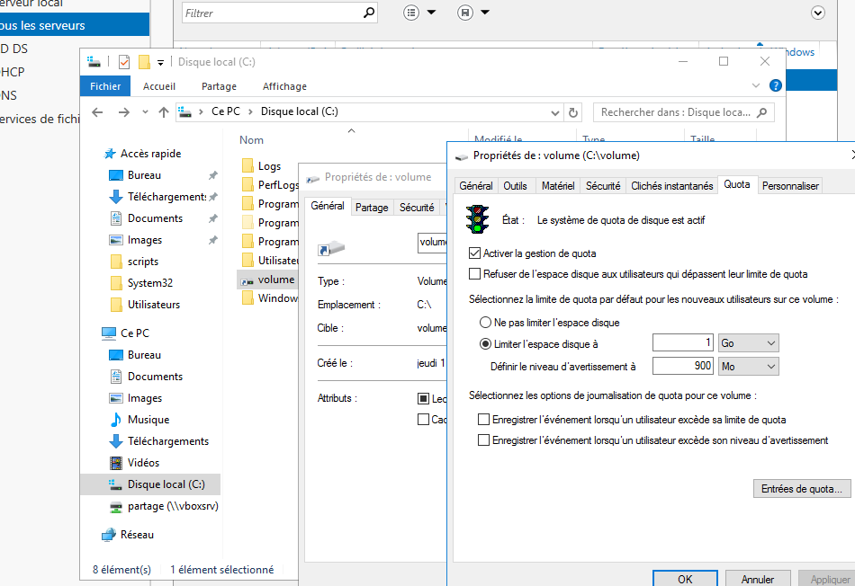

10. Déploiement de logiciels

Utilisateurs et ordinateurs Active Directory > dom.FAMCHON.local > nouveau > Unité d’organisation

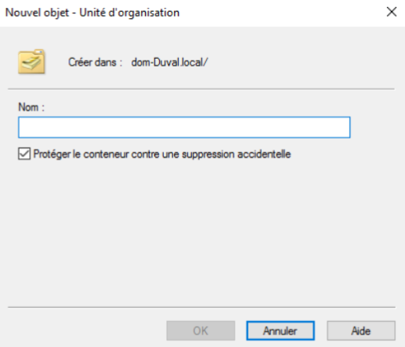

On crée une une Unitée d’Organisation : nommé MachinesCibles, glisse dedans les machines ciblées pour installer Notepad++

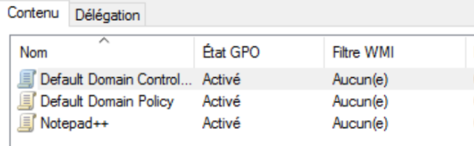

11. Installation d’une imprimante

On passe les VM en bridge :

Machine > Configuration > réseaux > Accès par pont

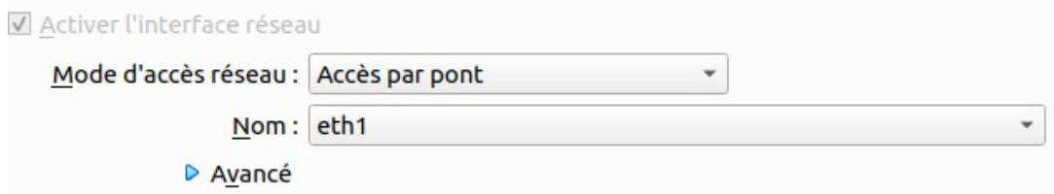

On ajoute le rôle : Service d’impression et de numérisation de documents

Gestionnaire de serveur > outils > Gestion de l’impression > serveur d’impression > RT-win2016 > on ajoute une imprimante, puis on imprime.

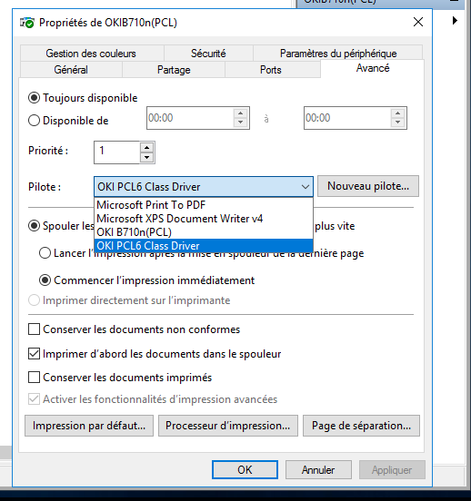

On va dans gestionnaire de stratégie de groupe -> On crée une nouvelle stratégie -> Stratégie > Paramètre Windows -> Imprimantes déployées

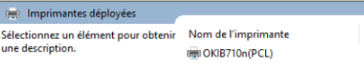
On lie la stratégie de groupe à UO

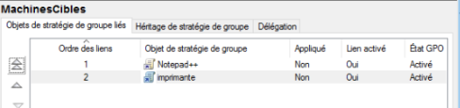

Ensuite on fait un gpupdate et on redémarre le client

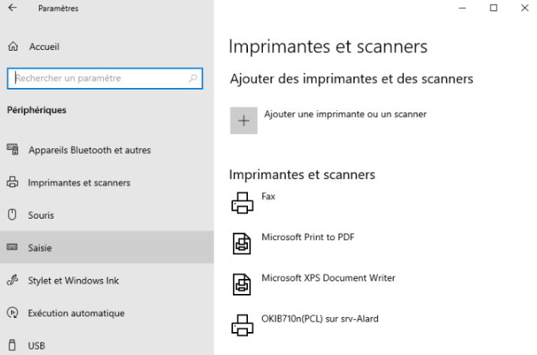

12. Installation d’un logiciel

On lance l’ instaler : (Paint Shop Pro 7 sur E:\Windows-2016\psp700fv.exe) dans le dossier partagé

